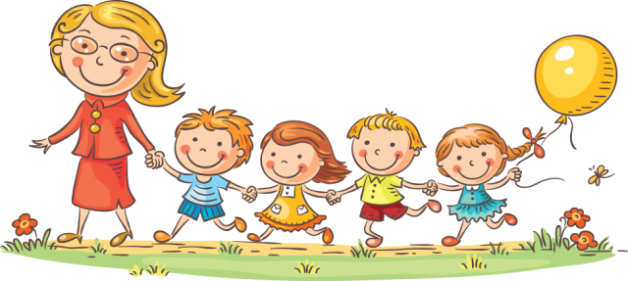
Самое необходимое для будущего первоклассника — это умение учиться!
Какой прок от того, что малыш умеет считать до 100 и обратно, если он не в состоянии спокойно высидеть на уроке полчаса. Какая польза от его умения писать буквы, если он не может сосредоточиться, внимательно выслушать объяснения учителя и выполнить задание?
Именно это и нужно тренировать у 5-6 летнего ребенка — слушать, запоминать и выполнять поставленную задачу.
Не нужно надеяться на то, что ребенок «перерастет», учителя найдут к нему подход и всё само собой наладится. Чаще всего детей в классе далеко за 20, и учитель просто физически не в состоянии искать индивидуальный подход к каждому ребенку. Именно поэтому частенько умные, способные детишки получают «черное клеймо» на все годы школьной учебы только потому, что их вовремя не научили учиться.
1. Если вы не педагог, то лучше всего воспользоваться специальной литературой или распечатать задания для подготовки к школе.
2. Старайтесь, чтобы занятие было для ребенка чем-то приятным, а не наказанием.
3. Первые занятия не должны быть более 20-30 минут. Если ребенок не выдерживает столько, то увеличивайте это время постепенно.
4. Будьте последовательны! Если вы решили заниматься каждый день, то делайте это регулярно. Ведь в школе ребенок должен будет выполнять школьные домашние задания каждый день.
5. Не ждите, что малыш будет все полчаса сидеть спокойно и не отвлекаться. Сдерживайте свое раздражение, спокойно, но твердо возвращайтесь к занятию, каждый раз, когда ребенок отвлекается.
6. Каждые 10 минут можно делать короткий перерыв, не отходя от рабочего места. Например, попрыгать под веселую считалочку, сделать упражнение для рук.
7. Не забывайте, что похвала — самый лучший стимул для ребенка. Хвалить нужно не только в глаза ребенку, но и в его присутствии другим членам семьи рассказывайте об успехах. А вот ругать, наоборот, нужно только наедине!

Удачи Вам!

